K12竞品分析

**作业帮、小猿搜题、学霸君竞品分析**

# 1、产品信息

## 1.1、产品名称

目前K12互联网教育主要有以下四种典型细分市场：

家教平台（好老师，请他教）

题库（易题库，猿题库）

在线教学（高能100，酷学习）

作业答疑（作业帮，学霸君，小猿搜题）

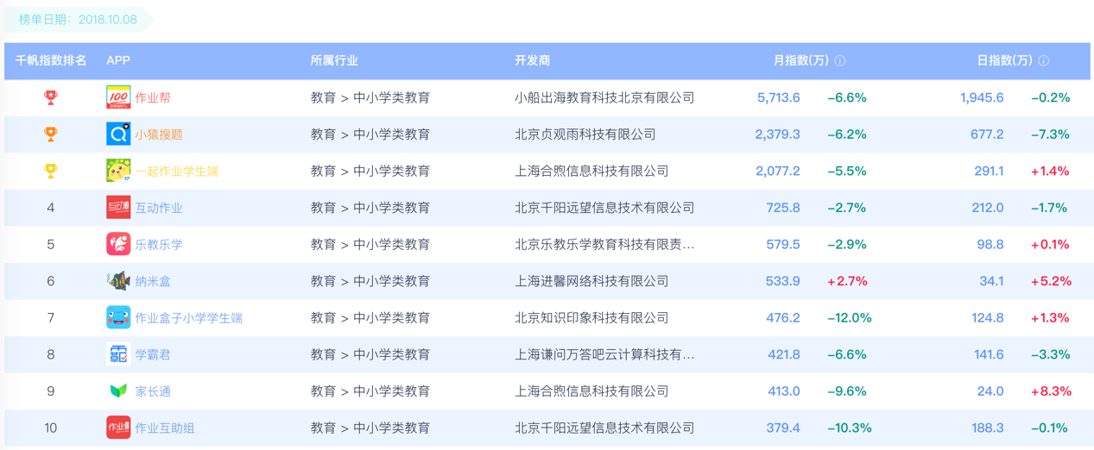

上图为易观千帆指数2018年10月8日排名截图，中小学在线教育前10名产品名称，选择前两名作业帮、小猿搜题和第八名的学霸君三款具有代表性的产品进行分析。

## 1.2、体验环境

体验产品：学霸君5.3.0 vs 作业帮11.1.0 vs 小猿搜题8.1.0

设备型号：小米MIX 2S

操作系统：android8.0  MIUI版本：10.0稳定版

体验时间：2018.10.15

# 2、产品介绍

## 2.1、产品背景介绍

### 2.1.1、作业帮

依靠自身的团队的不懈努力和百度流量优势日渐壮大的作业帮，是由百度内部团队孵化的一个项目，小船出海教育科技北京有限公司成龙与2015年6月10，在15年9月正式独立运营。截止2018.10.15（以下简称“今天”），艾瑞数据显示，总下载榜排名99，非语言类排名第一。截止到今天，Android端累计下载量已经达到24亿7768万7687。千帆指数报告显示：作业帮的月活跃指数超过6417万人

作业帮目前已经到达D轮融资，**A轮**融资在2015年9月2日由红杉和君联资本领投。并于16年中完成**B轮6000万美元**融资，由纪源资本和襄禾资本领投，A轮投资人跟投。2017年获得**C轮1.5亿美元**融资，本轮融资领投方为H Capital，跟投方为老虎基金、红杉、君联、GGV、襄禾等。2018年获得**D轮3.5 亿美元**融资，本轮融资由 Coatue 领投，[高盛](http://s.iresearch.cn/search/gaosheng/" \t "_blank)、春华资本、红杉中国、GGV纪源资本、襄禾资本、天图投资、N[EA](http://s.iresearch.cn/search/EA/)、泰合资本等新老股东跟投，泰合资本担任独家财务顾问。

### 2.1.2、小猿搜题

小猿搜题是猿题库旗下的一款拍照搜题产品，虽然是子产品但是也具备不可忽视的竞争实力，在拍照搜题市场稳居前三。千帆指数报告显示： 18年截止到今天月活跃用户超过2700万。

小猿搜题曾创造上线一个月200万用户的骄人战绩历史，迅速崛起的原因与产品本身超轻、快速，团队的产品定位密不可分，加之当时同类产品爆红，融资迅速，虽号称没有用猿题库为其背书，但猿题库的影响力也为其高起点创造了先决条件。截至目前，猿题库已经拿到e轮1.2亿美元融资，由华平投资和腾讯领投。

### 2.1.3、学霸君

学霸君是上海谦问万答吧云计算科技有限公司推出的拍照搜题在线答疑产品。目前业内行列跌至第八，因与百度存在不和谐因素，被百度封杀。2015年1月27日，百度旗下 3 个应用分发渠道百度手机助手、91 手机助手和安卓市场均将学霸君下线处理。抛开官司不说，就封杀而言，这在一定程度上造成了品牌形象口碑以及用户量的流失。截至17年6月数据显示，月活跃用户在530万左右。

学霸君B轮融资获5000万美金，17年1月20日完成C轮1亿美元融资。18年tob的在线教育业务出售给了今日头条，16年学霸君与小米合作，获得一大流量入口。对比以上两款产品，没有强大后台支撑并遭到一线入口平台封杀的学霸君一直把寻找优质的流量入口放在重要战略位置。

## 2.2、结构及逻辑分析

**作业帮**

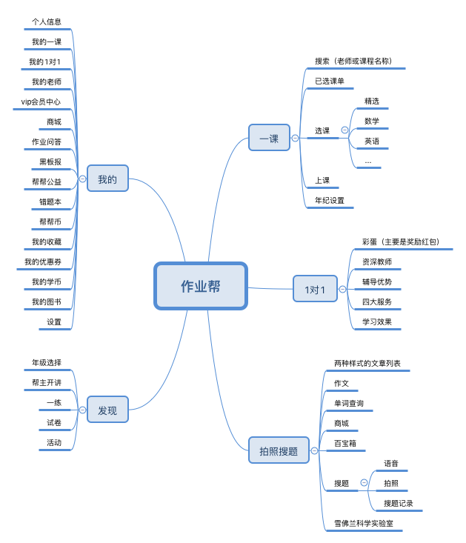

**小猿搜题**

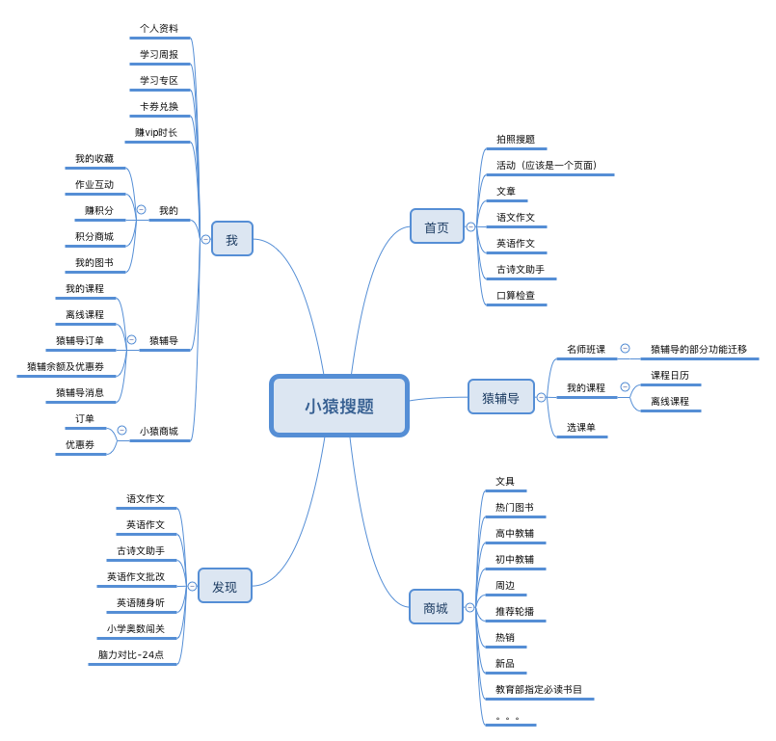

**学霸君**

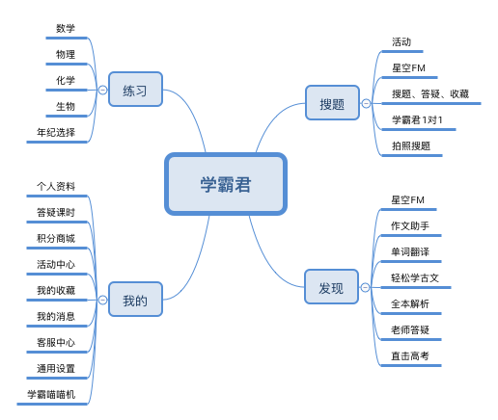

从信息架构上看，三者底部导航栏的构造能够显示各家产品的侧重点和主要功能。三款竞品的底部导航栏布局情况：

**作业帮：**“一课“、”1对1“、“拍照”、“我的”、“发现”

**小猿搜题：**“首页”、“猿辅导”、“商城”、“发现”、“我”

**学霸君：**“搜题”、“练习”、“发现”、“我的”

其中，“搜题”和“我”是三款产品都具备的板块，再此之外作业帮的“一课”和“一对一”是针对学生进行在线学习，推出的两种不同模式的学习功能模块，放在较浅的路径，让用户直观方便的进入，并能满足商业变现需求；小猿搜题和学霸君都有发现模块，点击进入后功能大致相同，小猿搜题多了增加用户粘性的游戏模块，作业帮的百宝箱和以上两款产品的“发现”功能类似，内置了“语数外”三款小游戏增加粘性。

另外，只有小猿搜题的商城是在应用的底部导航中有所体现，突出显示，内涵“文具、图书、课程、周边”等项目，是电商变现的一种尝试；但从商城的制作完整度上看，作业帮确更加全面，像”VIP会员“、”帮帮“、”优惠券“、”学币“如果想的话都是算作未来商城的完整度铺垫。学霸君除以上三项外还有练习模块，将练习模块提到靠前的位置是为了方便和鼓励学生更多的进行课后练习，同时也是满足自身变现方式的一种功能引导，练习的模块加入了教师答疑的链接，不懂的题目可以直接对接教师答疑。

值得一提的是作业帮的黑板报和同学圈，其中黑板报是一些专题的高质量文章更新，可评论可收藏，同学圈的功能复制了百度贴吧的模式，用UGC和兴趣社交的方式增加用户粘性。

## 2.3、功能结构

|  |  |  |  |  |
| --- | --- | --- | --- | --- |
| 编号 | 产品名称  功能列表 | 作业帮 | 小猿搜题 | 学霸君 |
| 1 | 拍照搜题 | √ | √ | √ |
| 2 | 搜题记录 | √ | √ | √ |
| 3 | 语音搜题 | √ | × | × |
| 4 | 文字搜题 | √ | × | √ |
| 5 | 收藏 | √ | √ | √ |
| 6 | 单词翻译 | √ | × | √ |
| 7 | 整句翻译 | √ | × | × |
| 8 | 同学圈 | √ | × | × |
| 9 | 直播课 | √ | 外接 | × |
| 10 | 一对一辅导 | √ | 外接 | √ |
| 11 | 商城 | √ | √ | × |
| 12 | 积分系统 | √ | × | √ |
| 13 | 积分商城 | √ | × | √ |
| 14 | 签到 | √ | × | × |
| 15 | 订阅 | √ | × | × |
| 16 | 教育游戏 | √ | √ | × |
| 17 | 语文作文 | √ | √ | √ |
| 18 | 素材本 | √ | √ | √ |
| 19 | 英语作文 | √ | √ | √ |
| 20 | 拍照批改英语罪业 | × | √ | × |
| 21 | 英语随身听 | × | √ | × |
| 22 | 古文助手 | √ | √ | √ |
| 23 | 练习 | √ | × | √ |
| 24 | 模拟考试 | √ | √ | × |
| 25 | 皮肤 | √ | × | × |
| 26 | 内容服务 | √ | √ | × |
| 27 | 高考查询 | × | × | √ |
| 28 | 活动中心 | √ | √ | √ |

**作业帮**产品功能较为全面，同学圈目前有76个兴趣圈子，具备兴趣社交属性，用户粘性强，同时“黑板报”的文章也聚集了大批关注用户，圈子和黑板报没有因用户年龄层对圈子内容进行区分；用户基础方面，作业帮有着强大的竞争优势。

**小猿搜题**虽没有作业帮强大的运营和内容体系，但是将小猿日报放在首屏也是一次提高用户粘性，降低产品工具属性的大胆尝试；小猿的英语随身听功能是我认为非常不错的亮点。语言注重“听说读写”，“听”在首位，并且“听”对提高语感很有作用，在帮助学习的同时，提升产品粘性，值得好评的功能；拍照批改英语作文的功能对提高用户英语写作水平也有一定作用。

**学霸君**在高考后第一时间推出了高考查询功能，可见其敏锐的市场嗅觉，虽然没有以上两款产品的社交属性和内容模块，但在功能布局方面来看，学霸君较以上两款竞品更注重教师答疑市场的深度开拓，总体表现从“底部导航栏”的每个页面都有直通答疑的路径就可看出，表现如下：首先，“搜题相机”，点开相机就有答疑选项，这是另外两款竞品没有的；其次，“练习”，提交后查看解答也显示教师答疑选项；然后，“发现”，第一个就是老师答疑，购买课时；最后，“我”，购买答疑课时选项也放在上方；由此可见，学霸君对教师答疑功能的重视程度，也表现出了对变现的需求迫切。

## 2.4、首屏设计

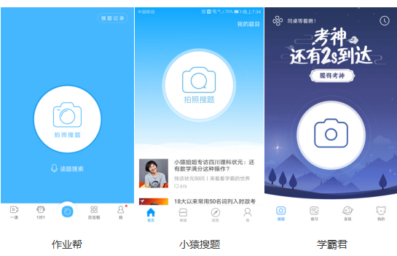

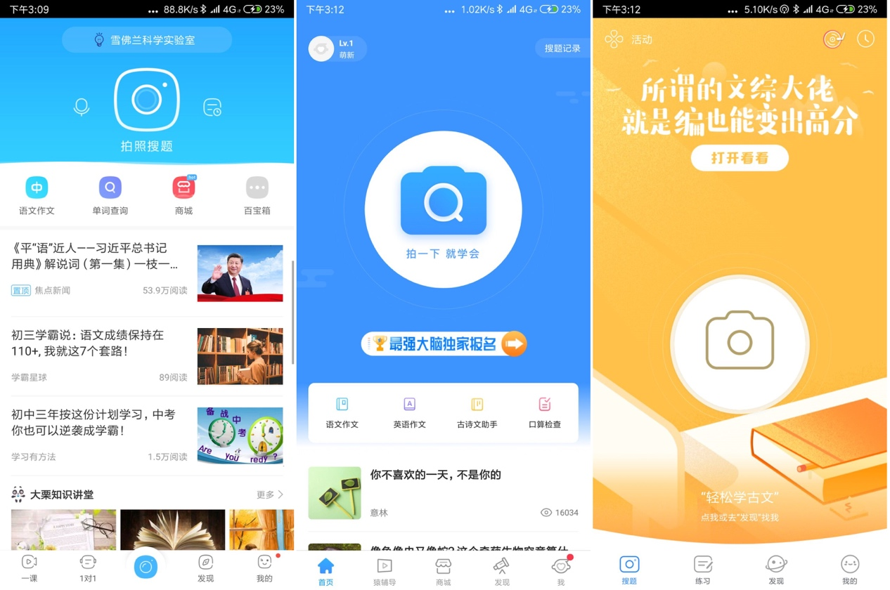

作业帮 小猿搜题 学霸君

蓝色往往代表着理智、祥和、稳重。海与天的颜色代表着广阔、包容和信赖。作业帮和小猿搜题不约而同的将首屏背景色选为蓝色，学霸君在之前的版本中也是蓝色，为了给用户营造清新明快又不失稳重的产品调性。然而，学霸君当前版本确改为了黄色，百度很多搜索相关内容学霸君涉黄（色情）内容，不知是否为了口碑的问题改为黄色以混淆视听

**作业帮：**选择浅蓝色蓝，更多的体现的是产品的成熟、权威与稳重，中规中矩，感觉差些什么，又完全没毛病，就像“XP系统”，和win7相比总觉得差点什么，但是又不舍它的稳定，大众心中的80分要比一半90分一半不及格要好；

**小猿搜题：**选择白蓝过度的体现方法，与之前的白云设计给人的感觉是“清新、开阔与活泼”不同，换成了卡片式，反倒是有点中规中矩，细心的朋友不难发现小猿将状态栏中添加了商城，提升了盈利的渴望。

**学霸君：**三款产品中，只有学霸君的设计风格没有改变，但是色调的改变了，之前的版本蓝色会随着时间的变化而变化，每6小时更换一张背景图片，来展现一天当中时间的变化和一年当中季节的更迭。夜间为例，深蓝夜空、月亮、山、树的组合给用户一种宁静、祥和、踏实感觉，让人心情平静、舒服，很美，走心的设计；三款产品中学霸君的首屏界面无疑是最出彩的，虽然当前版本有所改变，但仍然保持了之前的简单明了，出色的UI设计让用户看上去舒服、友好的“UI设计”也是一种挽留用户的手段。

**这里需要补充一点：小猿搜题界面风格的较大变化是为了改变产品调性，改善过度工具化用户用完就走的现状。但是，这种程度的变化一定会带来用户行为的变化，需要去着重关注几个数据变化：**

**1、竞品重合用户数据；**

**2、用户日、周、月的新增和流失数据；**

**3、用户使用时长变化。**

**鉴于此动作是在4.8.0-5.5.0版本，所以要和以前的版本进行对比，最好还要和历史同期的数据曲线进行比较。持续关注。**

## 2.5、核心功能分析

### 2.5.1、拍题界面按钮区域设计分析

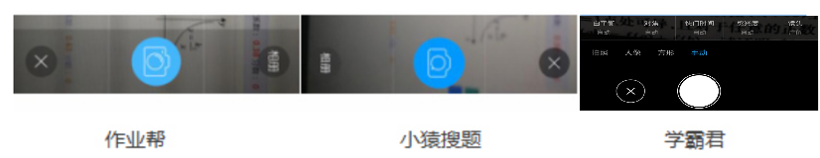

**样式介绍：**如图所示，作业帮和小猿搜题采用的是自定义拍照，产品采用了左中右的布局，拍照按钮在中央位置，左右分别是“相册”和“退出”，或者相反。作业帮采用了全屏半透的拍题模式，小猿搜题采用了全屏全透的模式，学霸君确在新版本中采用了原生的相机。

**样式分析：**作业帮和小猿搜题为透明样式，做到相机全屏显示，这样做的好处是能够延续用户使用相机的习惯；而学霸君的拍照界面用使用原生相机，这样用户在使用的时候就不需要重新适应相机；并且在拍题的时候，对于原手机中的拍照功能做到最大限度的使用，但跟之前自定义相比视觉上并不美观。

**交互体验：**作业帮和小猿搜题在交互上并无太大差别，作业帮有一个旋转90度的按钮，作用不大；学霸君使用了原生相机，估计是之前的体验的问题没有得到解决而做的无奈之选，问题有短一截在可视区域上有了变化，要重新对焦，重新适应边界，增加了用户的计算过程，而且在瞄准的时候也总感觉有些飘，复杂了步骤降低了体验。

### 2.5.2、拍题界面分析

Android6.0权限模型中添加的相机权限，只有在小猿搜题中有无权限提示，而另外两款只有在第一次使用时有所提示，如果不小心点错了，就无法正常拍照了，从技术角度看并不难实现，所以技术同学还应该更加细致一些。

学霸君有一个交互比较多余，按步骤来说：

1. 在拍完照之后出现“可调选框”选框外的颜色变暗；

2、因为要调整选框，按住选框之后，选框外的颜色有一个由暗变亮的过程（考虑到“明暗渐变”是为了增加视觉效果，但是短时间大幅度的明暗交替，眼睛的体验并不是很好，所以建议直接去掉明暗渐变，如果一定要保留渐变，建议渐变区间调小一些）；

3、此时往往需要移动选框，但是，部分手机会出现移不动的情况，影响体验（后来又用其他两款手机体验了产品，没有发现移不动的问题，所以，该状况的问题很有可能出现在对2K屏的兼容方面）。

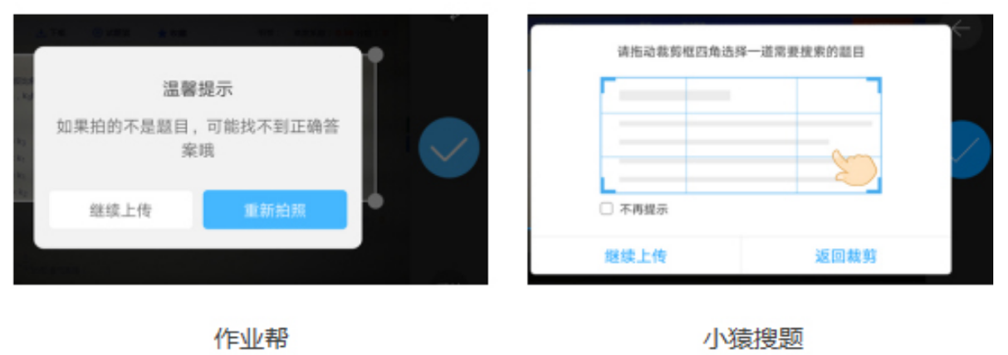

有必要对比一下三款应用的提示信息（如上图）。在使用作业帮的时候如果拍的不清楚或距离远就会出现如上图提示“如果拍的不是题可能找不到正确答案哦”，揣摩了好久也没明白这么做的道理，我相信拍题用户应该都会明白自己要干什么，要是不明白的话也完全不能确定是否能看懂提示，回过头再看这个提示，或许多少能起到活跃气氛的作用。调侃归调侃，有这样一种可能：作业帮开发出的题目识别系统比较强悍，出现这条提示的时候是拍的不清楚或者根本不是题目，告诉用户，我已经识别出来了你拍的不是题，或者我识别不出来，你重拍一次。但是至少应该有勾选“不再显示”的选项；

相比来看，小猿的提示要正常很多，并且能选择“不再显示”，这种提示没毛病；相对于前两款产品，个人更倾向于学霸君，无提示，最多提示一下要横屏拍照。因为我认为只要能用软件打开相机的用户就不用提示了，如果拍的内容果真不是题，那他就是故意的

### 2.5.3、搜题结果页面分析

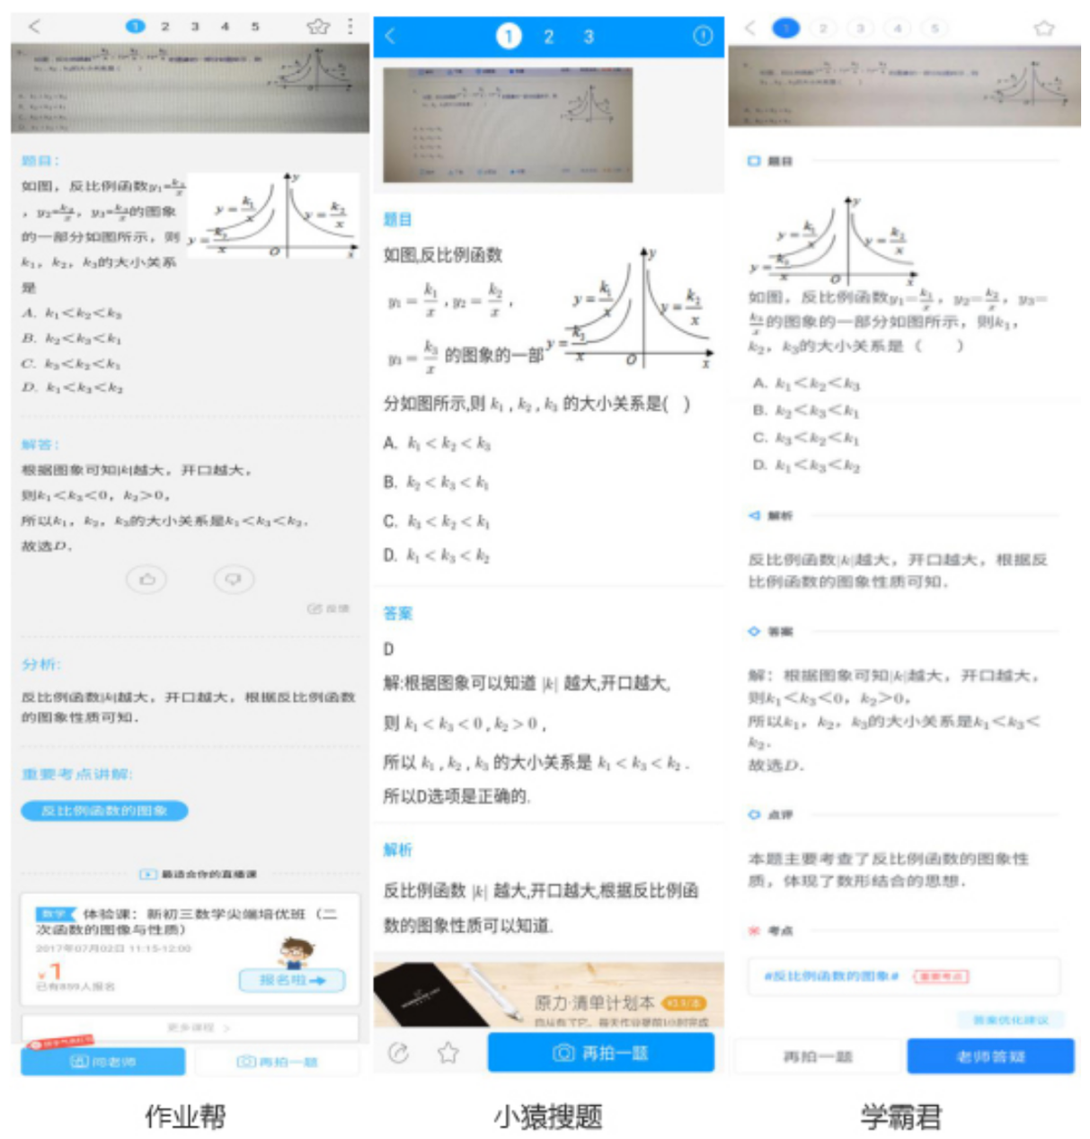

如上图所示，是在拍照清晰的情况下对某题进行检索的反馈结果。其中，作业帮和学霸君返回5个结果，小猿返回三个结果（图片是老图片）；再拍一题与收藏中间添加了一个问学霸的提问功能，搜题速度无可识别的明显差距；反馈项目总体相同：题干、解答、分析；小猿搜题相对简单，收藏和分享放在左下侧，再拍一题在右下方，去掉了之前的图片广告；学霸君在右上方添加拉一个实体喵喵机（就是把当前页面打印出来，设备有点贵）的售卖引导；小猿搜题在拍照中识别题目的功能没有，作业帮的识别能力最强

作业帮和学霸君反馈项目多了“考点”知识点归类解析功能，很贴心的功能；另外，学霸君将“解析”放在了答案上面，难道是“给你点提示你再试试的意思？这里认为虽不按套路，但值得点赞；这两款产品还提供了老师答疑的选项，为有需求的用户提供更多的解决方法，同时向变现引流；此外，作业帮根据题目范围自动匹配了一元体验课，诱导和培养付费用户。学霸君缺少相关服务支持，并没有推荐，建议可以针对知识点推荐一些专项练习、拓展习题等，然后在习题中加入答疑选项。

## 2.6、用户使用场景分析

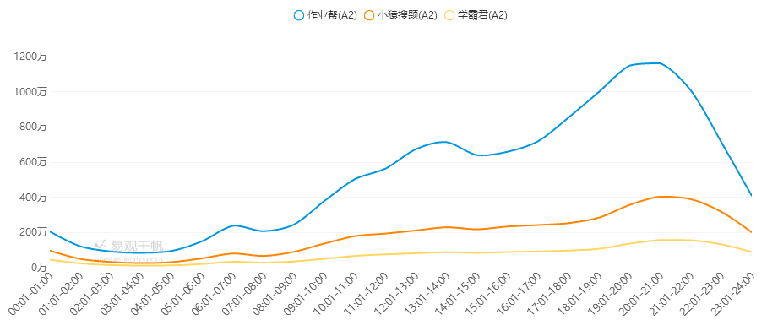

用户分时行为分析

上图为一天24小时三款软件的用户使用情况，我们可以看到，使用峰值大约在晚上19点到22点之间，峰值量级大约是早晨7-8点的5倍左右，是中午13-14点的1.8倍左右，出现这种状况的原因在由于K12教育用户群体的特殊性（白天需要在校上学，而学校不允许学生使用手机）导致三款应用会在晚上和周末迎来使用高峰期，将大致使用场景归纳为如下几类：

1、顺利完成老师布置的作业之后，希望查看自己的答案是否正确而使用拍照搜题工具。

2、发现疑问或者对答案不确定，思考之后决定使用搜题工具，并解除疑问的同学。

3、浏览题目之后，发现每道题都有清晰明确的思路，急于求证答案的同学。

4、搜不到答案或对解析仍有疑问，使用提问、教师答疑、一对一等功能的同学。

5、报直播课程定时学习的同学。

6、进行教育游戏、课后练习的同学。

7、浏览文章和圈子的同学。

8、对作业有抵触情绪，根本不关心题干，想迅速完成任务的同学。

（多选，情况之间会有交集。）

目前而言，拍照搜题类应用依然存在较大争议，家长担心孩子学习偷懒，为了完成任务而完成任务。然而，我们通过产品的功能结构分析不难发现，对于以上产品来说，拍题是一个获取用户流量的入口，每款产品都在用自己的方式将用户引导到正确的方向，部分产品已推出反作弊机制。

随着互联网的发展和普及、教育触网是大趋所势，要尽量去拥抱和适应，而非抵触。科技带来的不是对传统教育的颠覆，而是科学的完善，通过个性化学习提升学习效率，减少时间浪费，促进优质教育资源的合理再分配。而在产品进化的过程中，总会有潮起潮落，产品本身没有错，关键在于我们如何使用。

# 3、产品问题和总结

## 3.1、产品问题

### 3.1.1、共同问题

张小龙说过一句话：“一个好的工具就是提高效率，用完即走”。这句话本身没毛病，举个例子：假如我们用锤子钉一个钉子，用完放回原处就好了，锤子就是一个好的工具，但是前提是你要先买一把锤子，锤子在我们花钱购买的时候就已经实现了他的经济价值。所以，这句话的主语是工具，前提是你要先拥有它。

而放在互联网市场就不同了，互联网产品大都平台化，不是用户先付钱才让用户进来，而是先千方百计让你进来，再想办法让你付钱。所以，要是用户都真的用完就走，那平台恐怕只能靠出卖用户数据来盈利了。之所以要说这些是因为我们所分析的三款竞品就是一类工具化非常高的产品，并且用户用完就走是常态。

拍照搜题产品需要共同面对的问题，就是产品的工具属性太强，直接导致的结果是用户的目的性强，用完就走。面对此现状，三款产品都有自己的应对方式，用户和内容运营方面作业帮尝试“兴趣社交”，虽然入口较深但作用明显；小猿搜题虽然没有百度在贴吧时代的技术沉淀做支撑，但也尝试了“小猿日报”增加粘性，并且放在了首屏主界面，是一个不错的尝试；学霸君则深耕教师答疑在用户和内容运营方面没有更多表现。

### 3.1.2、各自问题

**作业帮**

1、拍照搜题界面的提示框内容有待改进；

2、作业问答的实际效果不强，回复率低。

3、积分商城的商品价格动辄成千上万帮帮币，另用户望而生畏，知难而退。

总结：作业问答的实操性不是很强，晚上和周末的时间本就有限，自己的作业已是问题，还有谁会去帮别人做作业呢。这个功能的需求方大于解决方，如果一定要保留这个功能，可以考虑让教师参与答疑并为教师建立口碑数据库。

**小猿搜题**

1、小猿日报能收藏文章，但是不能关注板块；

2、搜题反馈的内容没有知识点的信息与讲解。

3、没有“输入文字搜题”的功能。

总结：关注文章只能说明用户喜欢某篇文章，如果能关注板块则说明用户的兴趣点在哪，后期还可以对板块进行独立运营和有针对性的推送；

**学霸君**

1、拍照界面相机按钮区域不透明，缩小拍照尺寸，造成用户重新适应，建议改为透明；

2、拍题完毕后，“调整选框位置”和部分手机有兼容性问题；

3、大幅度的明暗渐变会让眼睛不舒服。

4、可以考虑做内容运营。

总结：“拍照搜题”的核心功能依赖程度在学霸君身上是最强的。也许正因为如此，才会对该功能做更多的装饰和效果，但有时候反而会降低用户体验。产品设计中应遵循：功能>交互>UI的逻辑，同类型产品很多，体验出问题的话，对答疑没有强需求，又非产品忠实粉丝的用户会极易流失掉。

## 3.2、产品总结

**作业帮：**自14年3月19日发布以来，作业帮一路高歌猛进，目前在拍照搜题应用中稳居第一位，市场占有率超过60%。作业帮是百度内部孵化项目，强大的流量支撑，加上产品本身集工具性、社交性和UGC内容体系于一身，一直行驶在移动化在线学习平台的快车道。

作业帮的产品亮点在于其“兴趣社交”属性。用拍题刺中用户需求痛点得到大量用户的同时，建立口碑、UGC、同学圈，想办法将用户尽可能长时间的留在产品内，潜移默化的提升用户的付费转化。

一课与一对一帮助解决用户的学习以及作业问题，为变现提供了途径，也加强了在线学习平台的教育属性，在一款软件中已经形成了一个比较可靠的教育生态圈，60%的市场占有率不是凭空得来的。

**小猿搜题：**说到小猿搜题不得不提及猿题库，14年10月诞生的小猿搜题是猿题库顺应市场的发展、增强同行业竞争实力、拓宽融资渠道所祭出的一记重拳（当时学习宝和学霸君分别获得2000万美元融资），也是对当时市场上突然爆红的拍照搜题应用的一次防守反击。

来得早不如来得巧，虽然较其他两款产品小猿搜题晚出生了半年多，但从小猿搜题上架之初的产品形态不难看出小猿的打法。产品推出之初是一个非常轻量级的产品，Android 只有1.9M、而iOS也只有2.5M。“免注册”的特性将其工具属性体现的淋漓尽致，而难得的是虽然不用注册但是可以完美的保留用户数据，在使用满意后成为注册用户也就顺理成章了，这也为其迅速获取大量用户埋下了伏笔。

纵观当时的市场环境，拍照搜题正大红大紫的成为媒体焦点，是舆论热议和投资追捧的对象。后有猿题库做支撑，自身轻便好用免注册，加上一个“快”字的使用特性，即“下载快、使用快、打开相机快、上传图片快、搜索速度快”；上线一月百万用户规模也就不难解释了。迅速推出有竞争力的非公司主线但是市场主流的产品，迅速获取用户，拿到融资，有可行的盈利模式再迅速复制，将产品体量增大不晚。小猿搜题这一役可谓漂亮。另外，在4.8.0版本推出首屏“小猿日报”之后，小猿搜题的整体界面和其他两款竞品有了明显区别，是一次增强用户粘性的勇敢尝试。

小猿搜题在逐步完善着自己在三款兄弟软件中所扮演的角色，现在同品类软件中稳居前三甲。能根据市场情况迅速推出竞品、敢于尝试另类的产品形态、UI和交互和谐友好，小猿搜题的团队定是一个敏锐、活泼、重效率和走心的团队。

**学霸君：**三款产品中出现最早的学霸君，发展并不是一帆风顺的，现在排名跌落至第八位，月活量级500万以上。与百度多次互撕，使其在流量入口上失去了重要的一环，未免出现失血状况。学霸君一直在寻找优质靠谱的流量入口，如16年与小米的合作。

值得注意的是，学霸君将自己定位于中小学生拍照搜题工具，没有像作业帮和小猿搜题一样在阅读内容和社交、UGC上做更多的投入，吸引用户的点停留在了深耕教师答疑上面，当然产品的UI设计也可圈可点。

深耕教师答疑，学霸君不断扩大自己的教师队伍，为了保证教师质量和答题质量，设立了严格的教师考量标准。官方宣称学霸君的教师大多是在职教师，但其实也有很多在校大学生、研究生等等，不过只要能够保证教学质量，能够解决学生的实际问题，师资的来源也就显得不是太重要了。

竞品中，学霸君不是唯一做答疑的，但是是最专心做答疑的，底栏的四个板块全部有指向答疑的路径，如果经过长时间的发展能够使用户想到答疑自然想到学霸君，那滴滴打老师的产品形态就形成了，也算用坚持趟出了一条颇具前景的道路。

# 4、总结

## 4.1、 k12在线教育项目种类那么多，为什么拍题产品能脱颖而出

教育本身是被动性质的，让用户去被动的接受某些事物遭到排斥很正常，天生爱学习的人毕竟是少数。拍题产品之所以能够爆发是因为他们从被动性质中找到了“主动因素”——“学生解决作业问题的诉求”。然后再向在线学习模式引流。所以，搜题工具走出的是“由被动到主动再引回被动”的过程。

因为无法脱离教育的本质，所以又重回被动。我十分相信搜题工具的第一批用户一定不是学霸，而搜题工具如今的用户群体将不区分学霸学渣，因为每个人对工具的功能诉求和着陆点不同。所以还是那句话，工具本身没有问题，关键看你怎么用。

## 4.2、 我眼中的k12在线教育

1、不要总想着颠覆传统，学生要上学校的，事实摆在那；

2、要从学生、教师、家长三方面出发，把握三者的真实诉求；

3、让数据去解决个性化教育的问题；

4、让“AR和VR”技术去实现教育“真实化和互动化”的问题；

5、用知识点、题库、组卷去解决教师的问题，和学生练习的问题；

6、让优秀教师线上化去解决教育资源分配不均的问题；

7、让线上知识结构系统化去解决碎片化教学的问题；

8、让兴趣和社交去解决孩子课后的问题；

9、让培训机构去解决孩子兴趣的问题；

10、让家长和老师一起解决孩子的道德素质问题。

**信息时代，在线教育必须和线下教育相结合才是合理健康的教育，二者缺一不可。所以我认为，未来线上将逐步演变为知识和社交主体，线下则将逐步成为实践和活动主体，二者相互融合不可分割。无论如何演变，教育的最终目的是让人最大程度的实现自我价值。**